UcOSII中OSTCBY、OSTCBBitY、OSTCBX、OSTCBBitX的意义

在ucosii中，它们是这样解释的：

- INT8U OSTCBX; /* Bit position in group corresponding to task priority (0..7) ，就绪表OSRdyTbl[ptcb->OSTCBY]中的位序号*/
- INT8U OSTCBY; /* Index into ready table corresponding to task priority
（就绪组OSRdyGrp中的位序号） */
- INT8U OSTCBBitX; /* Bit mask to access bit position in ready table，
OSTCBX对应的映射表OSMapTbl中值*/
- INT8U OSTCBBitY; /* Bit mask to access bit position in ready group，
OSTCBY对应的映射表OSMapTbl中值 */
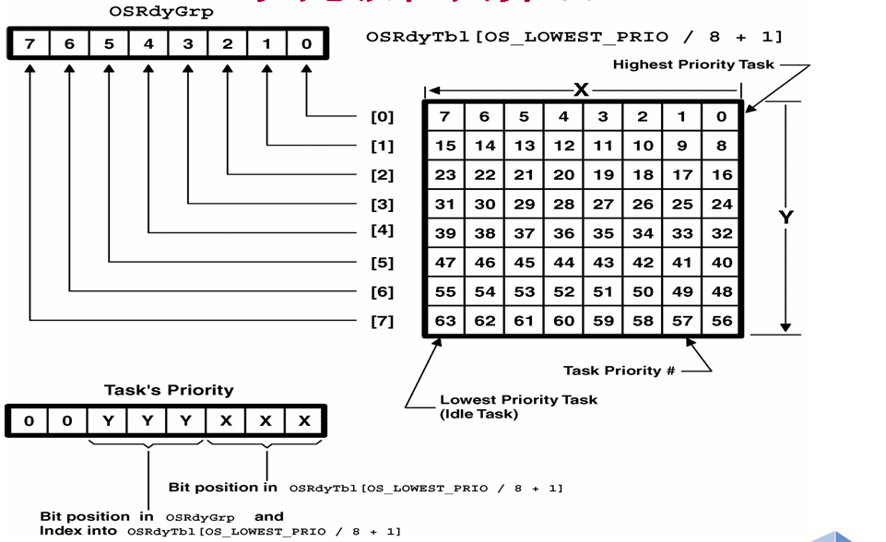
在ucosii中，
- prio只用低六位来表示，在这低六位中，高三位用来设置OSRdyGrp，低三位用来设置OSRdyTbl[]，
- OSTCBY 表示的就是这里的高三位，OSTCBX表示的就是这里的低三位

OSMapTbl[]，其具体内容如下。下表0对应的就是0位为1，下表1对应的就是1位为1。把这个数 赋值给OSRdyGrp优先级就绪组，则OSRdyGrp哪位为1则说明就是就绪表哪个行有就绪任务了。这样做的好处就是快。这也就是这个数组就是个映射数组，方便操作而已。
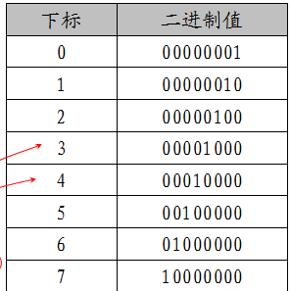

- 最初是感觉很不理解，后来看了源码后才知晓一点。
假设我们要创建一个优先级别为prio的任务，注意prio要在有效范围内。
OSTCBY = prio>>3; // 右移三位：去掉X所属，剩Y
OSTCBBitY = OSMapTbl[OSTCBY];
OSTCBX = prio & 0x07; // 取后三位
OSTCBBitX = OSMapTbl[OSTCBX];

